Минобрнауки России
Бузулукский гуманитарно-технологический институт (филиал)
федерального государственного бюджетного образовательного учреждения
высшего образования
«Оренбургский государственный университет»

Кафедра технической эксплуатации и ремонта автомобилей

Фонд
тестовых заданий
по дисциплине «Основы взаимозаменяемости и конструкторской документации»

Уровень высшего образования
БАКАЛАВРИАТ
Направление подготовки
23.03.03 Эксплуатация транспортно-технологических машин и комплексов
(код и наименование направления подготовки)
Сервис транспортных и технологических машин и оборудования (нефтегазодобыча)
(наименование направленности (профиля) образовательной программы)
Тип образовательной программы
Программа академического бакалавриата

Квалификация
Бакалавр
Форма обучения
Очная

Год набора 2016

Фонд оценочных средств предназначен для контроля знаний обучающихся по направлению подготовки (специальности) 23.03.03 Эксплуатация транспортно-технологических машин и комплексов по дисциплине «Основы взаимозаменяемости и конструкторской документации»

Фонд оценочных средств рассмотрен и утвержден на заседании кафедры технической эксплуатации и ремонта автомобилей

протокол № ________от "___" __________ 20__г.

Первый заместитель директора по УР
Н.В. Хомякова
подпись расшифровка подписи
Исполнитель:
старший преподаватель В.В. Трунов
должность подпись расшифровка подписи

Паспорт
фонда тестовых заданий
Направление подготовки 23.03.03 - Эксплуатация транспортно-технологических машин и комплексов
Дисциплине: Основы взаимозаменяемости и конструкторской документации

№  п/п | Контролируемые разделы (темы) дисциплины | Контролируемые компетенции  (или их части) | Кол-во тестовых заданий
1 | Обеспечение взаимозаменяемости деталей машин | ОПК-3,  ПК-21 | 104
2 | Конструкторская и ремонтная документация | ОПК-3,  ПК-21 | 100
Всего: |  |  | 204

Методика проведения тестирования по дисциплине
(в рамках аттестационных мероприятий)
Таблица №1
Направление подготовки (профиль) | Контролируемые разделы  (в соответствии с ФГОС ВО)
Эксплуатация транспортно-технологических машин и комплексов (Сервис транспортных и технологических машин и оборудования (нефтегазодобыча)) | 1-2
Таблица №2
Параметры методики
Количество оценок | две
Названия оценок | зачтено, незачёт
Пороги оценок | Менее 49% - незачёт  Более 50% - зачтено
Предел длительности всего контроля | 60 минут
Предел длительности ответа на каждый вопрос | 2 минуты
Последовательность выбора разделов | Последовательная
Последовательность выборки вопросов из каждого раздела | Случайная
Предлагаемое количество вопросов из одного контролируемого раздела | 1 раздел – 30 вопросов  2 раздел –30 вопросов

Раздел 1 Обеспечение взаимозаменяемости деталей машин

Взаимозаменяемость. Общие сведения

1 Вид взаимозаменяемости, при которой обеспечивается возможность беспригоночной сборки (или замены при ремонте) любых независимо изготовленных с заданной точностью однотипных деталей в составные части, а последние - в изделия при соблюдении предъявленных к ним (к составным частям или изделиям) технических требований по всем параметрам качества
а) Полная
б) Внешняя
в) Функциональная
г) Не полная
д) Внутренняя

2 Размер, установленный измерением с допустимой погрешностью
а) Номинальный
б) Габаритный
в) Установочный
г) Действительный
д) Предельный

3 На рисунке ниже размер А обозначает
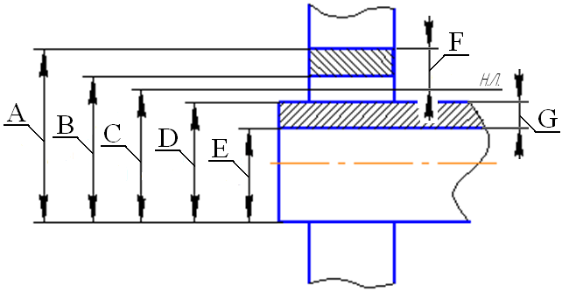
а) Наибольший предельный размер отверстия
б) Наибольший предельный размер вала
в) Наименьший предельный размер отверстия
г) Наименьший предельный размер вала
д) Номинальный размер
е) Величину верхнего предельного отклонения отверстия
ж) Величину нижнего предельного отклонения отверстия
з) Величину допуска отверстия
и) Величину допуска вала
4 На рисунке ниже размер B обозначает
а) Наибольший предельный размер отверстия
б) Наибольший предельный размер вала
в) Наименьший предельный размер отверстия
г) Наименьший предельный размер вала
д) Номинальный размер
е) Величину верхнего предельного отклонения отверстия
ж) Величину нижнего предельного отклонения отверстия
з) Величину допуска отверстия
и) Величину допуска вала

5 На рисунке ниже размер C обозначает
а) Наибольший предельный размер отверстия
б) Наибольший предельный размер вала
в) Наименьший предельный размер отверстия
г) Наименьший предельный размер вала
д) Номинальный размер
е) Величину верхнего предельного отклонения отверстия
ж) Величину нижнего предельного отклонения отверстия
з) Величину допуска отверстия
и) Величину допуска вала

6 На рисунке ниже размер D обозначает
а) Наибольший предельный размер отверстия
б) Наибольший предельный размер вала
в) Наименьший предельный размер отверстия
г) Наименьший предельный размер вала
д) Номинальный размер
е) Величину верхнего предельного отклонения отверстия
ж) Величину нижнего предельного отклонения отверстия
з) Величину допуска отверстия
и) Величину допуска вала

7 На рисунке ниже размер E обозначает
а) Наибольший предельный размер отверстия
б) Наибольший предельный размер вала
в) Наименьший предельный размер отверстия
г) Наименьший предельный размер вала
д) Номинальный размер
е) Величину верхнего предельного отклонения отверстия
ж) Величину нижнего предельного отклонения отверстия
з) Величину допуска отверстия
и) Величину допуска вала

8 На рисунке ниже размер F обозначает
а) Наибольший предельный размер отверстия
б) Наибольший предельный размер вала
в) Наименьший предельный размер отверстия
г) Наименьший предельный размер вала
д) Номинальный размер
е) Величину верхнего предельного отклонения отверстия
ж) Величину нижнего предельного отклонения отверстия
з) Величину допуска отверстия
и) Величину допуска вала

9 На рисунке ниже размер G обозначает
а) Наибольший предельный размер отверстия
б) Наибольший предельный размер вала
в) Наименьший предельный размер отверстия
г) Наименьший предельный размер вала
д) Номинальный размер
е) Величину верхнего предельного отклонения отверстия
ж) Величину нижнего предельного отклонения отверстия
з) Величину допуска отверстия
и) Величину допуска вала

10 На рисунке ниже размер A обозначает
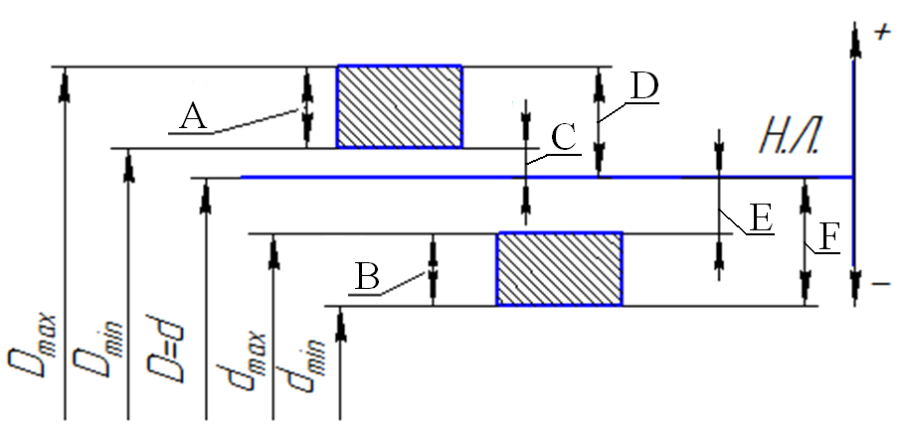

а) Величину верхнего предельного отклонения отверстия
б) Величину нижнего предельного отклонения отверстия
в) Величину верхнего предельного отклонения вала
г) Величину нижнего предельного отклонения вала
д) Величину допуска отверстия
е) Величину допуска вала

11 На рисунке ниже размер B обозначает

а) Величину верхнего предельного отклонения отверстия
б) Величину нижнего предельного отклонения отверстия
в) Величину верхнего предельного отклонения вала
г) Величину нижнего предельного отклонения вала
д) Величину допуска отверстия
е) Величину допуска вала

12 На рисунке ниже размер C обозначает

а) Величину верхнего предельного отклонения отверстия
б) Величину нижнего предельного отклонения отверстия
в) Величину верхнего предельного отклонения вала
г) Величину нижнего предельного отклонения вала
д) Величину допуска отверстия
е) Величину допуска вала

13 На рисунке ниже размер D обозначает

а) Величину верхнего предельного отклонения отверстия
б) Величину нижнего предельного отклонения отверстия
в) Величину верхнего предельного отклонения вала
г) Величину нижнего предельного отклонения вала
д) Величину допуска отверстия
е) Величину допуска вала

14 На рисунке ниже размер E обозначает

а) Величину верхнего предельного отклонения отверстия
б) Величину нижнего предельного отклонения отверстия
в) Величину верхнего предельного отклонения вала
г) Величину нижнего предельного отклонения вала
д) Величину допуска отверстия
е) Величину допуска вала

15 На рисунке ниже размер F обозначает

а) Величину верхнего предельного отклонения отверстия
б) Величину нижнего предельного отклонения отверстия
в) Величину верхнего предельного отклонения вала
г) Величину нижнего предельного отклонения вала
д) Величину допуска отверстия
е) Величину допуска вала

16 В каких единицах указываются на чертежах предельные отклонения
а) в метрах
б) в микрометрах
в) в миллиметрах
г) в килограммах

17 В каких единицах указываются предельные отклонения в таблицах
а) в метрах
б) в микрометрах
в) в миллиметрах
г) в килограммах

18 Если верхнее и нижнее отклонения равны между собой то на чертежах их указывают следующим образом
а) ${120}_{}^{+0,2}$
б) ${120}_{-0,2}^{}$
в) 60 ± 0,2
г) ${50}_{-0,017}^{+0,002}$

19 Разность между, наибольшим и наименьшим допустимыми значениями того или иного параметра называется
а) Верхним предельным отклонением
б) Нижним предельным отклонением
в) Номинальным размером
г) Допуском

20 Размер, соответствующий нулевой линии и относительно которого ведут отсчёт отклонений, называется
а) Верхним предельным отклонением
б) Нижним предельным отклонением
в) Номинальным размером
г) Допуском

21 Укажите величины, которые могут принимать отрицательные значения
а) Допуск
б) Верхнее предельное отклонение
в) Нижнее предельное отклонение
г) Номинальный размер

22 Укажите величины, которые могут принимать только положительные значения
а) Допуск
б) Верхнее предельное отклонение
в) Нижнее предельное отклонение
г) Номинальный размер

23 Укажите наиболее обоснованный метод выбора допусков и посадок
а) Расчётный метод
б) Метод подобия
в) Метод прецедентов

Виды посадок и их характеристики

24 Характер соединения деталей, определяемый величиной получающихся в нем зазоров или натягов это
а) Допуск
б) Посадка
в) Диаметр
г) Отклонение

25 Если поле допуска отверстия расположено над полем допуска вала, то это посадка
а) с натягом
б) переходная
в) с зазором

26 Если поле допуска отверстия расположено под полем допуска вала, то это посадка
а) с натягом
б) переходная
в) с зазором

27 Если поля допусков отверстия и вала перекрываются частично или полностью, то это посадка
а) с натягом
б) переходная
в) с зазором

Система допусков и посадок типовых соединений деталей машин

28 Через какие документы осуществляется внедрение в России стандартов ЕСДП и ОНВ
а) Санитарные нормы и правила (СНиП)
б) Технические условия (ТУ)
в) Отраслевые стандарты (ОСТ)
г) Государственные стандарты (ГОСТ)

29 При какой температуре установлены допуски и предельные отклонения для всех размеров
а) плюс 20°С
б) плюс 25°С
в) плюс 15°С
г) 0°С
30 Сколько групп посадок входит в состав ЕСДП
а) 2
б) 3
в) 4
г) 5

31 До какого максимального размера распространяются стандарты ЕСДП
а) до 5 000
б) до 7 500
в) до 10 000
г) до 100 000

32 Из каких систем допусков и посадок состоит ЕСДП
а) системы отверстия
б) системы допуска
в) системы вала
г) системы размеров

33 В система отверстия
а) ES = 0
б) EI = 0
в) es = 0
г) ei = 0

34 В системе вала
а) ES = 0
б) EI = 0
в) es = 0
г) ei = 0

35 Основной вал - это вал, у которого
а) ES = 0
б) EI = 0
в) es = 0
г) ei = 0

36 Основное отверстие - это отверстие, у которого
а) ES = 0
б) EI = 0
в) es = 0
г) ei = 0

37 Сколько диапазонов размеров устанавливает ЕСДП
а) 2
б) 3
в) 4
г) 5

38 Укажите диапазоны размеров, которые устанавливает ЕСДП
а) до 1 мм
б) до 10 мм
в) 1…500 мм
г) 10…500 мм
д) 500…3 150 мм
е) 3 150…10 000 мм
ж) 3 150…100 000 мм

39 Ступень градации значений допусков системы называется
а) Отклонением
б) Квалитетом
в) Посадкой
г) Сопряжением

40 Сколько квалитетов установлено в ЕСДП?
а) 17
б) 18
в) 19
г) 20

41 Самым точным квалитетом является
а) 01
б) 0
в) 1
г) 17

42 Одно из двух отклонений, используемое для определения положения поля допуска относительно нулевой линии
а) Основное отклонение
б) Верхнее отклонение
в) Нижнее отклонение
г) Действительное отклонение

43 Для каких деталей основные отклонения обозначаются строчной латинской буквой
а) Для валов
б) Для отверстий
44 Как называются отклонения, обозначаемые как cd, ef, fg …
а) Верхние
б) Нижние
в) Основные
г) Дополнительные

45 Какой буквой обозначают верхнее отклонение вала равное 0
а) H
б) h
в) Js
г) js

46 Какой буквой обозначают нижнее отклонение отверстия равное 0
а) H
б) h
в) Js
г) js

47 Как обозначают отклонение вала, симметричное относительно 0
а) H
б) h
в) Js
г) js

48 Как обозначают отклонение отверстия, симметричное относительно 0
а) H
б) h
в) Js
г) js

49 В системе отверстия необходимо получить посадку с зазором. Какие поля допусков можно выбрать для валов (см. схему)?
а) от a до h
б) от js до n
в) от p до z
г) от js до z

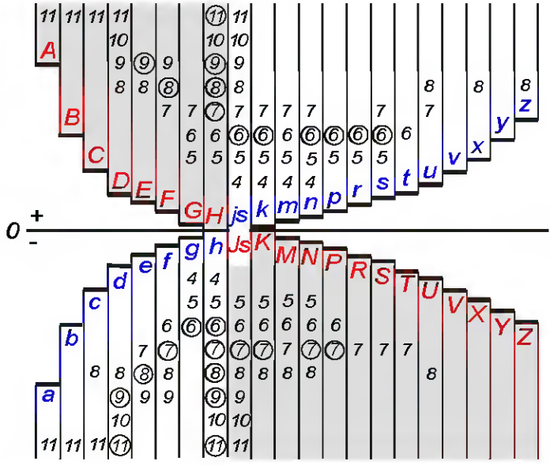

50 В системе отверстия необходимо получить переходную посадку. Какие поля допусков можно выбрать для валов (см. схему)?
а) от a до h
б) от js до n
в) от p до z
г) от js до z

51 В системе отверстия необходимо получить посадку с нятягом. Какие поля допусков можно выбрать для валов (см. схему)?
а) от a до h
б) от js до n
в) от p до z
г) от js до z

52 В системе вала необходимо получить посадку с зазором. Какие поля допусков можно выбрать для отверстия (см. схему)?
а) от A до H
б) от Js до N
в) от P до Z
г) от Js до Z

53 В системе вала необходимо получить переходную посадку. Какие поля допусков можно выбрать для отверстия (см. схему)?
а) от A до H
б) от Js до N
в) от P до Z
г) от Js до Z

54 В системе вала необходимо получить посадку с натягом. Какие поля допусков можно выбрать для отверстия (см. схему)?
а) от A до H
б) от Js до N
в) от P до Z
г) от Js до Z

55 Если предельные отклонения равны между собой, то на чертеже указывают
а) 40±0,025
б) 40Н7 (+0,025)
в) 40Н7
г) $40\frac{H7}{e8}$

56 Если одно из предельных отклонений равно 0, то на чертеже указывают
а) 40±0,025
б) 40Н7 (+0,025)
в) 40Н7-е8
г) $40\frac{H7}{e8}$

57 На чертежах общего вида и сборочных посадки указываются в виде
а) 40±0,025
б) 40Н7 (+0,025)
в) 41,5Н8(+0.039)
г) $40\frac{H7}{e8}$

Допуски расположения поверхностей

58 Отклонение реального расположения рассматриваемого элемента от его номинального расположения называется
а) отклонением расположения
б) основным отклонением
в) номинальным расположением
г) базой

59 Расположение поверхности, определяемое номинальными линейными и угловыми размерами называется
а) отклонением расположения
б) основным отклонением
в) номинальным расположением
г) базой

60 Элемент детали (или выполняющее ту же функцию сочетание элементов), по отношению к которому задается допуск расположения рассматриваемого элемента, а также определяется соответствующее отклонение называется
а) отклонением расположения
б) основным отклонением
в) номинальным расположением
г) базой

61 Предел, ограничивающий допускаемое значение отклонения расположения поверхностей называется
а) отклонением расположения
б) основным отклонением
в) номинальным расположением
г) допуском расположения

62 Область в пространстве или заданной плоскости, внутри которой должен находиться прилегающий элемент или ось, центр, плоскость симметрии в пределах нормируемого участка, ширина или диаметр которой определяется значением допуска, а расположение относительно баз - номинальным расположением рассматриваемого элемента
а) отклонением расположения
б) основным отклонением
в) полем допуска расположения
г) допуском расположения

63 Знаком на чертеже указывается допуск
а) Параллельности
б) Перпендикулярности
в) Наклона
г) Симметричности

64 Знаком на чертеже указывается допуск
а) Параллельности
б) Перпендикулярности
в) Наклона
г) Симметричности

65 Знаком 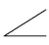 на чертеже указывается допуск
а) Параллельности
б) Перпендикулярности
в) Наклона
г) Симметричности

66 Знаком на чертеже указывается допуск
а) Параллельности
б) Перпендикулярности
в) Наклона
г) Симметричности

67 Знаком на чертеже указывается допуск
а) Параллельности
б) Перпендикулярности
в) Позиционный
г) Симметричности

68 Знаком на чертеже указывается допуск
а) Соосности
б) Перпендикулярности
в) Наклона
г) Симметричности

69 Знаком на чертеже указывается допуск
а) Параллельности
б) Перпендикулярности
в) Пересечения
г) Симметричности

70 Знаком 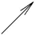 на чертеже указывается допуск
а) Допуск торцевого биения
б) Допуск радиального биения
в) Суммарный допуск торцевого биения
г) Суммарный допуск радиального биения

71 Знаком 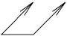 на чертеже указывается допуск
а) Допуск торцевого биения
б) Допуск радиального биения
в) Суммарный допуск торцевого биения
г) Суммарный допуск радиального биения

72 Знаком на чертеже указывается допуск
а) Допуск торцевого биения
б) Допуск радиального биения
в) Допуск параллельности
г) Допуск формы заданного профиля

73 Знаком 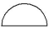 на чертеже указывается допуск
а) Допуск торцевого биения
б) Допуск формы заданной поверхности
в) Допуск параллельности
г) Допуск формы заданного профиля

74 На рисунке указан допуск
а) Допуск торцевого биения
б) Допуск радиального биения
в) Суммарный допуск торцевого биения
г) Суммарный допуск радиального биения

75 На рисунке указан
а) Допуск торцевого биения
б) Допуск радиального биения
в) Суммарный допуск торцевого биения
г) Суммарный допуск радиального биения

76 На рисунке указан
а) Допуск торцевого биения
б) Допуск биения в заданном направления
в) Суммарный допуск торцевого биения
г) Суммарный допуск радиального биения

Шероховатость поверхности

77 Ряд чередующихся выступов и впадин сравнительно малых размеров, образующихся в процессе формообразования деталей называется
а) Шероховатостью поверхности
а) Допуском торцевого биения
б) Допуском биения в заданном направления
г) Допуском радиального биения

78 Среднее арифметическое из абсолютных значений отклонений профиля в пределах базовой длины называется
а) Средним арифметическим отклонением профиля
б) Высотой неровностей профиля по десяти точкам
в) Наибольшей высотой неровностей профиля
г) Средним шагом неровностей профиля

79 Сумма средних абсолютных значений высот пяти наибольших выступов профиля и глубин пяти наибольших впадин профиля в пределах базовой длины называется
а) Средним арифметическим отклонением профиля
б) Высотой неровностей профиля по десяти точкам
в) Наибольшей высотой неровностей профиля
г) Средним шагом неровностей профиля

80 Расстояние между линией выступов профиля и линией впадин профиля в пределах базовой длины называется
а) Средним арифметическим отклонением профиля
б) Высотой неровностей профиля по десяти точкам
в) Наибольшей высотой неровностей профиля
г) Средним шагом неровностей профиля

81 Среднее значение шага неровностей профиля в пределах базовой длины называется
а) Средним арифметическим отклонением профиля
б) Высотой неровностей профиля по десяти точкам
в) Средним шагом местных выступов
г) Средним шагом неровностей профиля

82 К качественным параметрам шероховатости относят
а) Вид обработки
б) Средний шаг местных выступов
в) Относительную опорную длину профиля
г) Тип направлений неровностей

83 Укажите какой тип и направление неровностей шероховатости поверхности указан на рисунке

а) Параллельное
б) Перпендикулярное
в) Перекрещивающееся
г) Кругообразное

84 Укажите какой тип и направление неровностей шероховатости поверхности указан на рисунке

а) Параллельное
б) Перпендикулярное
в) Перекрещивающееся
г) Кругообразное

85 Укажите какой тип и направление неровностей шероховатости поверхности указан на рисунке
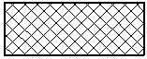

а) Радиальное
б) Перпендикулярное
в) Перекрещивающееся
г) Кругообразное

86 Укажите какой тип и направление неровностей шероховатости поверхности указан на рисунке
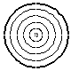

а) Радиальное
б) Перпендикулярное
в) Перекрещивающееся
г) Кругообразное

87 Укажите какой тип и направление неровностей шероховатости поверхности указан на рисунке
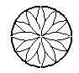

а) Радиальное
б) Перпендикулярное
в) Перекрещивающееся
г) Кругообразное

Тема: Допуски и посадки подшипников качения

88 К недостаткам подшипников качения относят
а) повышенную чувствительность к неточностям монтажа и установки
б) жесткость работы, отсутствие демпфирования колебаний нагрузки
в) относительно большие радиальные размеры
г) низкий коэффициент трения

89 К преимуществам подшипников качения относят
а) обеспечение более точного центрирование вала
б) небольшие осевые размеры
в) относительно большие радиальные размеры
г) низкий коэффициент трения

90 Какие классы точности бывают у подшипников
а) 0
б) 2
в) 8
г) 12

91 Какими категориями устанавливаются дополнительные технические требования к подшипникам качения
а) A
б) B
в) C
г) D

92 Какой класс точности у подшипника А125-206
а) A
б) 12
в) 5
г) 6

93 Какой номер у подшипника А125-206
а) 125
б) 206
в) А1
г) 25

94 Что определяют классы точности у подшипников качения
а) допуски размеров, формы и взаимного положения элементов деталей подшипника качения (дорожек качения, тел качения и т.д.)
б) допуски размеров и формы посадочных поверхностей наружного и внутреннего колец подшипника качения
в) категорию и дополнительный технические требования
г) допустимые значения параметров, характеризующих точность вращения подшипников

95 На какие элементы подшипников качения стандарт устанавливает поля допусков
а) на средние диаметры
б) для ограничения максимального и минимального диаметра колец
в) на диаметры шариков
г) на геометрические размеры тел качения

Допуски и посадки шпоночных соединений

96 Какие виды шпонок применяются в шпоночных соединениях
а) призматические
б) сегментные
в) клиновые
г) треугольные

97 Для каких типов шпоночных соединений установлены поля допусков
а) свободное
б) нормальное
в) плотное
г) тугое

98 Какое поле допуска установлено на ширину шпонки
а) h9
б) N9
в) Js9
г) H9

Допуски и посадки шлицевых соединений

99 Какие способы относительного центрирования применяются в шлицевых соединениях с прямобочным профилем зубьев
а) по наружному диаметру D
б) по внутреннему диаметру d
в) по боковым сторонам зубьев b
г) по количеству зубьев

100 Какие бывают допуски симметричности боковых сторон зубьев
а) 0.01
б) 0.012
в) 0.015
г) 0,018

101 Какой центрирующий элемент указан в обозначении шлицевого соединения
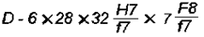
а) наружный диаметр зубьев
б) внутренний диаметр зубьев
в) боковая сторона зубьев
г) высота шлица

Допуски и посадки резьбовых соединений

102 На какие размеры стандарт устанавливает поля допусков
а) на средний диаметр болта и гайки
б) на угол профиля резьбы
в) на наружный диаметр болта и гайки
г) на длину свинчивания

103 Какие бывают длины свинчивания:
а) короткие
б) нормальные
в) средние
г) длинные

104 Какие бывают классы точности резьбы
а) точный
б) средний
в) высокий
г) грубый

Раздел 2 Конструкторская и ремонтная документация

Тема 1 Общие положения
1 Комплекс стандартов установленных норм и правила по разработке,
оформлению и обращению конструкторской документации –

1 Единая система конструкторской документации (ЕСКД)
2 конструкторская документация
3 стандарты конструкторской документации

2. Комплексу стандартов ЕСКД присвоен номер
1 «1»
2 «2»
3 «3»

3. Комплекс стандартов ЕСКД разбит на количество классификационные группы
1 «8»
2 «9»
3 «10»

4. Какой стандарт относится к первой классификационной группе ЕСКД:
1 ГОСТ 2. 312-80
2 ГОСТ 2. 001 -93
3 ГОСТ 2. 102 -68

Основные положения

5. Что называется предметом или совокупностью предметов подлежащих
изготовлению на предприятиях
1 изделием
2 продукция
3 продукт

6. Изделия, предназначенные для поставки потребителю –
1 Изделия основного производства
2 Изделия вспомогательного производства
3 Изделия дополнительного производства

7. Изделия, предназначенные для обеспечения собственных нужд
предприятия –
1 Изделия основного производства
2 Изделия вспомогательного производства
3 Изделия дополнительного производства

8. Что не является изделием
1 детали;
2 сборочные единицы;
3 комплексы;
4 комплекты
5 продукты

9. Изделие, изготовленное из однородного материала без применения
сборочных операций –
1 деталь
2 готовое изделие
3 продукт

10. Изделие, составленные части которого соединены сборочных
операций-
1 сборочные единицы
2 изделие, выполненное сваркой
3 комплект

11. Два и более изделия, не соединённых сборочными операциями и
предназначенные для выполнения основных взаимосвязанных эксплуатационных функций
1 сборочные единицы
2 изделие, выполненное сваркой
3 комплекс

12. Два и более изделия не соединенных сборочными операциями и
предназначенные для выполнения функций вспомогательного назначения –
1 сборочные единицы
2 комплект
3 комплекс

13. Графические и текстовые документы, которые в отдельности или совокупности определяют состав и устройство изделия и содержат все
необходимые данные для его разработки, изготовления, контроля,
эксплуатации, ремонта и утилизации -
1 конструкторские документы
2 чертежи
3 схемы

14. Документ, содержащий изображение детали и другие данные
необходимые для изготовления и контроля -
1 чертеж детали
2 сборочный чертеж
3 схема

15. Документ, содержащий изображение сборочной единицы и др.данные,
необходимые для ее сборки и контроля -
1 чертеж детали
2 сборочный чертеж
3 схема

16. Документ, определяющий конструкцию изделия, взаимодействие его
составных частей и принцип работы –
1 чертеж общего вида
2 теоретический чертеж
3 сборочный чертеж

17. Документ, определяющий теоретическую форму изделия и расположение
составных частей -
1 чертеж общего вида
2 теоретический чертеж
3 сборочный чертеж

18. Документ, содержащий упрощенное изображение детали с габаритными
размерами
1 габаритный чертеж
2 чертеж детали
3 сборочный чертеж

19. Документ, содержащий данные, необходимые для выполнения электромонтажа изделия –
1 схема
2 электромонтажный чертеж
3 схема электрическая

20. Документ, содержащий изображение изделия и данные, необходимые
для его установки –
1 монтажный чертеж
2 сборочный чертеж
3 габаритный чертеж

21. Документ, на котором показаны в виде условных изображений или
обозначениях составные части изделия и связи между ними -
1 схема
2 сборочный чертеж
3 эскиз

22. Документ, определяющий состав сборочной единицы, комплекса или
комплекта –
1 паспорт
2 спецификация
3 пояснительная записка

23. Документ, содержащий описание устройства и принципа действия разрабатываемого изделия, а также обоснование принятых при его
разработке технических и технико-экономических решений-
1 паспорт
2 спецификация
3 пояснительная записка

24. Документ, содержащий требования к изделию, его изготовлению,
контролю, приемке и поставке, которые нецелесообразно указывать в других
конструкторских документах
1 технические условия
2 руководство
3 паспорт

25. Документ, содержащий технические данные, подлежащие проверке при испытании изделий, а также порядок и методы их контроля –
1программа и методика испытаний
2 проверочный документ
3 документ для проверки и испытания

26. Документы, предназначенные для использования при эксплуатации,
обслуживании и ремонте изделия в процессе эксплуатации -
1 эксплуатационные документы
2 руководство
3 паспорт

27. Документы, содержащие данные для проведения ремонтных работ на
специализированных предприятиях -
1 ремонтные документы
2 эксплуатационные документы
3 руководство

28. Основные надписи располагают
1 в правом нижнем углу конструкторских документов
2 в левом нижнем углу конструкторских документов
З по середине конструкторского документа

29. Спецификацию на каждую сборочную единицу составляют
1 на отдельных листах формата А4
2 на свободном поле чертежа
3 на чертеже над основной надписью
30. На что не составляется спецификация
1 на каждую сборочную единицу,
2 комплекс
3 комплект
4 деталь

31. Что не включают в разделы спецификации
1 документация;
2 комплексы;
3 сборочные единицы;
4 детали;
5 стандартные изделия;
6 прочие изделия;
7 ремонтные единицы
8 материалы;
9 комплекты.

32. Какое изделие не записывают в раздел спецификации "Стандартные
изделия":
1 применённые по межгосударственным стандартам;
2 применённые по государственным стандартам;
3 примененные по отраслевым стандартам;
4 примененные по техническим условиям

33. В раздел спецификации "Прочие изделия" вносят изделия,
примененные:
1 по техническим условиям
2 по стандартам

34. Контроль выполнения конструкторской документации в соответствии с
нормами, требованиями и правилами, установленными нормативными
документами -
1 нормоконтроль
2 проверка
3 технический контроль

35. Каким этапом разработки конструкторской документации является
нормоконтроль.
1 завершающим
2 первичным
3 промежуточным

36. Документы, содержащие данные о двух и более изделиях, обладающих
общими конструктивными признаками при некоторых различиях между
собой

1 групповые конструкторские документы
2 комплексы
3 комплекты

37. В чем различие между рабочим и групповым чертежами детали:
1 таблицей исполнений
2 изображением детали
3 расположением размеров

38. Конструкция одного из нескольких изделий, информация о которых
содержится в одном групповом конструкторском документе –
1 исполнение изделия
2 основные данные
3 эскиз изделия

39. Информация об исполнениях изделий, одинаковая для группы изделий и
содержащаяся в одном конструкторском документе -
1 постоянные данные
2 постоянные и переменные данные
3 переменные данные

40. Информация об исполнениях изделий, неодинаковая для группы изделий
и содержащаяся в одном конструкторском документе -
1 постоянные данные
2 постоянные и переменные данные
3 переменные данные

41. Где должна быть помещена таблица исполнений группового чертежа:
1 на поле чертежа
2 на отдельном листе
3 в приложении

42. Какое обозначение изделия соответствует второму исполнению
1 АБВГ 7б5481.021
2 АБВГ 765481.021 - 01
3 АБВГ 765481.021 - 02

Общие правила выполнения чертежей

43. Какие размеры соответствуют сторонам основного формата АО:
1 (841*11189)

2 (594*841)
3 (420*594)
4 (297*420)
5 (210*297)

44. Какие размеры соответствуют сторонам основного формата А1:
1 (841*11189)
2 (594*841)
3 (420*594)
4 (297*420)
5 (210*297)

45. Какие размеры соответствуют сторонам основного формата А2:
1 (841*11189)
2 (594*841)
3 (420*594)
4 (297*420)
5 (210*297)

46. Какие размеры соответствуют сторонам основного формата АЗ:
1 (841*11189)
2 (594*841)
3 (420*594)
4 (297*420)
5 (210*297)

47. Какие размеры соответствуют сторонам основного формата А4:
1 (841*11189)
2 (594*841)
3 (420*594)
4 (297*420)
5 (210*297)

48. Какое обозначение формата не относится к основному:
1 А1
2 А2
3 АЗ
4 А4
5 А4хЗ

49. Какое обозначение формата не относится к дополнительному:
1 А2х2
2 АЗх4
3 А4
4 А4х3

50. Отношение размеров изображённого на чертеже предмета к его
действительным размерам - это
1 масштаб
2 величина
3 коэффициент

51.Каких масштабов не существуют
1 масштабы уменьшения
2 натуральная величина
3 масштабы увеличения
4 фиксированный масштаб

52. Какой линией на чертежах изображается видимый контур изделия
1 Сплошная толстая
2 Сплошная тонкая
3Сплошная волнистая

53. Какой линией на чертежах изображается линии размерные и выносные,
линии штриховки, линии- выноски:
1 Сплошная толстая
2 Сплошная тонкая
3 Сплошная волнистая

54. Какой линией на чертежах изображаются линии обрыва деталей
1 Сплошная толстая
2 Сплошная тонкая
3 Сплошная волнистая

55. Какой линией на чертежах изображаются осевые и центровые линии
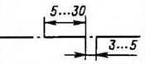
1 Штрихпунктирная тонкая

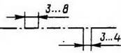
2 Штрихпунктирная утолщенная

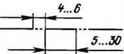

3 Штрихпунктирная с двумя точками тонкая

56. Какой линией на чертежах изображаются линии, обозначающие
поверхности, подлежащие термообработке и покрытию
1 Штрихпунктирная тонкая
2 Штрихпунктирная утолщенная
3 Штрихпунктирная с двумя точками тонкая
57. Какой линией на чертежах изображаются линии сгиба на развёртках
1 Штрихпунктирная тонкая

2 Штрихпунктирная утолщенная

3 Штрихпунктирная с двумя точками
тонкая

58. Изображение обращённой к наблюдателю видимой части поверхности предмета
1вид
2 плоскость

59. Какие устанавливаются виды, получаемые на основных плоскостях
проекций
1 вид спереди (главный вид);
2 вид сверху;
3 вид слева;
4 вид справа;
5 вид снизу;
6 вид сзади;
7 все перечисленные

60. Изображение отдельного, узко ограниченного места на поверхности
детали дающее полное представление — это
1 местный вид
2 выносной элемент
3 вид

61. Изображение фигуры, получающейся при мысленном рассечении предмета одной или несколькими плоскостями
1разрез
2 вид
3 проекция

62. Разрезы разделяются, в зависимости от положения секущей плоскости относительно горизонтальной плоскости проекций на:
1 горизонтальные
2 вертикальные
3 наклонные
4 все перечисленные
63. Укажите не существующий вид разреза:
1 простые
2 сложные
3 кривые

64. Укажите образец с вынесенным сечением
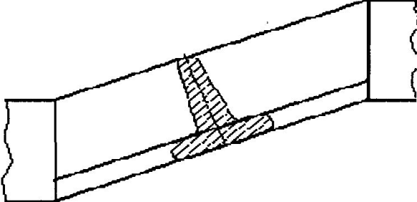

1

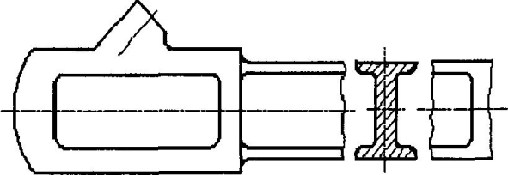
2

65. Укажите образец с наложенным сечением
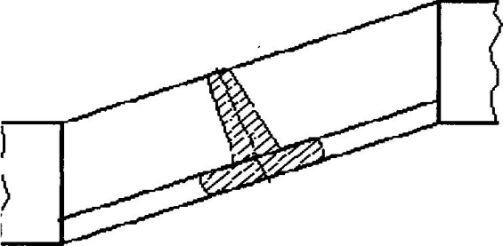

1

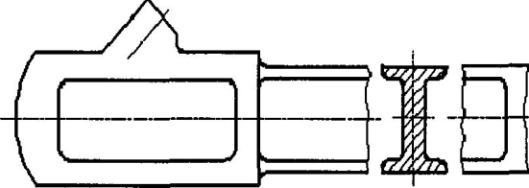

2

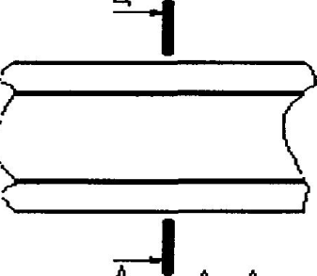

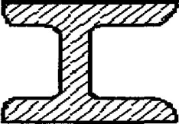

3

66. Дополнительное отдельное изображение (обычно увеличенное) какой-либо части предмета, требующей графического и других пояснений в
отношении формы, размеров и иных данных-
1 Выносной элемент
2 чертёж
3 схема

67. Укажите условное графическое обозначение «повернуто» на чертежах
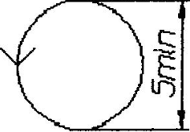
1

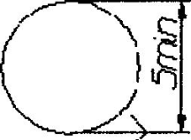

2

68. Укажите условное графическое обозначение «развернуто» на чертежах

1

2

69. Укажите графическое обозначение сечения металлических деталей на
чертежах

1

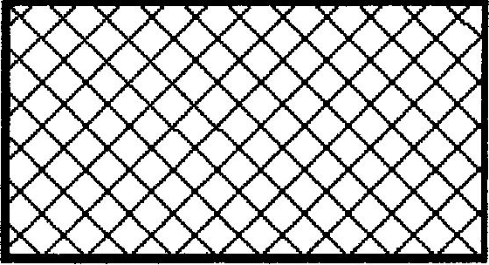

2

3

70. Укажите графическое обозначение сечения неметаллических деталей на
чертежах

1

2

3

71. Укажите графическое обозначение сечения деталей из стекла и других
светопрозрачных деталей на чертежах

1

2

3

72. Как не наносятся предельные отклонения на чертежах
1 Н14, h14
2 ± НТ14/2
3 предел от - О, 02 до + О, 015

4 + 0,015
- 0,02

73. Какой допуск не относится к допускам формы поверхности
1 допуск прямолинейности
2 допуск плоскости
3 допуск круглости
4 допуск цилиндричности
5 допуск профиля продольного сечения
б допуск плоскостности

74. Какой допуск не относится к допускам расположения поверхностей
1 допуск параллельности
2 допуск перпендикулярности
3 допуск криволинейности
4допуск соосности
5 допуск симметричности

75. Расставить знаки в соответствии с допусками:
1 допуск прямолинейности
2 допуск плоскости
3 допуск круглости
4 допуск цилиндричности
5 допуск профиля продольного сечения

76.Как наносятся на чертежи обозначения покрытия
1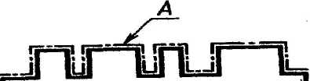
L |
Черт. 20

2 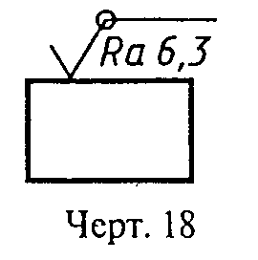
77. Как обозначается покрытие электролическое никелированное блестящее 12 микрон:
- Н612
- Окс. хим. ник.
- Э12Н6

78. Какой вид резьбы не существует:
- метрическая
- трубная
3 трапецаидальная
4 упорная
5 профильная

79. Соотнесите условный знак обозначения резьбы на чертежах

1. метрическая | 1. M24xl.5-6g
2. трубная цилиндрическая | 2. Gl"-A
3. трубная коническая | 3. R 1 1/2
4. коническая дюймовая | 4. КЗ/4"

5. трапецеидальная | 5. Тг40х7-7е
6. упорная | 6. S80xl0-7h

80.Технологический процесс неразъемного соединения твердых тел путем их местного сплавления называют
1 сваркой
- наплавкой
- сплав

81. Затвердевший после расплавления металл, соединяющий свариваемые детали
- сварной шов
- нитка

82. Каких видов сварных швы не существует
- стыковые;
- угловые;
- тавровые;
- внахлестку;
- накладные.

83. Соотнесите условный знак обозначения сварного шва на чертежах
1 стыковые | 1 (С)
2 угловые | 2 (У)
3 тавровые | 3 (Т)
4 внахлестку | 4 (Н)

84. Соотнесите обозначения условных вспомогательных знаков швов сварных соединений на чертежах

1. Усиление шва снять | 1.
2.Наплывы и неровности шва обработать с плавным переходом к основному металлу | 2.
3. Шов выполнить при монтаже
изделия, т.е. при установке его по монтажному чертежу на месте применения |  | 3.
4. Шов прерывистый или точечный с цепным расположением |  | 4.
5. Шов прерывистый или точечный с шахматным расположением |  | 5.
6. Шов по замкнутой линии |  | 6.

85. Несуществующий вид неразъемного соединения:
- соединения сварные
- соединения клепанные;
- соединения паяные и клееные;
- соединения, получаемые сшиванием;
- соединения, получаемые при помощи металлических скобок;
- соединения резьбовые
86. Соотнесите условное изображение соединений на чертежах получаемых
1 сваркой | 1 А-А  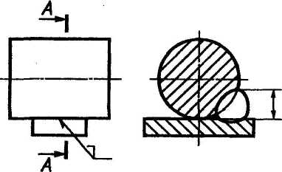
2 клепкой | 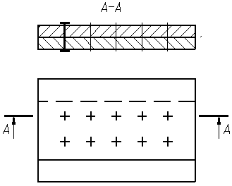
3 пайкой | 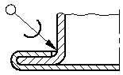
4 склеиванием | 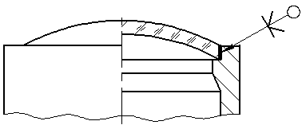

7. Соотнесите условное изображение маркирования и клеймения изделий на чертежах

1 маркирование | 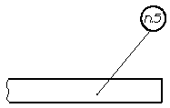
2 клеймение | 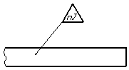

88. Где указывается вид покрытия изделия на чертежах
- в технических требованиях
- на свободном поле чертежа
- в пояснительной записке

Правила выполнения эксплуатационной и ремонтной документации
89. Документы, предназначенные для эксплуатации изделия и его ремонта
при эксплуатации -
- эксплуатационные документы
- ремонтные документы
3 технологические документы
90. Укажите не существующий вид эксплуатационного документа
- руководство по эксплуатации;
- технических паспорт;
- формуляр;
- паспорт;
- этикетка.
91. Документы на ремонт (капитальный, средний) предназначенью для
подготовки ремонтного производства, ремонта и контроля
отремонтированных изделий и их составных частей —
- Ремонтные документы
- технологические документы
- технический паспорт
92. Какой вид документа не относится к ремонтным документам
1 руководство по ремонту;
2 технические условия на ремонт;
3 технических паспорт;
4 чертежи ремонтные;
5 ведомость ЗИП на ремонт.
93. Чертежи, для выполнения ремонта конкретных видов техники с учетом
специфики изделий и (или) ремонта -
1 чертежи ремонтные
- эксплуатационные документы
- руководство по ремонту

Тема 5 Правила выполнения схем
94. Документ, на котором показаны в виде условных изображений или обозначениях составные части изделия и связи между ними -
- схема
- сборочный чертеж
- габаритный чертёж

95. Указать не существующий вид схем:
- электрические
- гидравлические
- пневманические
- кинематические
96. Указать не существующий тип схем:
- структурные;
- функциональные;
- принципиальные (полные);
- соединений (монтажные);
- подключения;
- общие;
- расположения;
- крепления;
- объединенные.
97. Соотнесите буквы обозначению видам схем

1. электрические | 1 (Э)
2. гидравлические | 2. (Г)
3. пневматические | з. (Ш
4. газовые (кроме пневматических) | 4. (X)
5. кинематические | 5. (К)
6. вакуумные | 6. (В)
7. оптические | 7. (Л)
8. энергетические | 8. (Р)
9. деления | 9. (Е)
10. комбинированные | 10. (С)
98. Соотнесите цифры обозначению типам схем:
1. структурные | 1 (1)
2. функциональные | 2. (2)
3. принципиальные (полные) | 3. (3)
4. соединения(монтажные) | 4. (4)
5. подключения | 5. (5)
6. общие | 6. (6)
7. расположение | 7. (7)
8. объединенные | 8. (0)

99. Укажите обозначение схемы гидравлической принципиальной (полной)
- АБВГ.ХХХХХХ.ХХХ ГЗ
- АБВГ.ХХХХХХ.ХХХ
- ГС АБВГ.ХХХХХХ.ХХХ
100. Укажите обозначение схемы электрической функциональной
- АБВГ. ХХХХХХ.ХХХ Э2
- АБВГ. ХХХХХХ.ХХХ
- ЭС АБВГ. ХХХХХХ.ХХХ

